     |  |  | Piano di lavoro  didattico-educativo del Consiglio di Classe  Scuola Secondaria di primo grado  Disciplina  Classe  Docente  Anno Scolastico 2026/2027
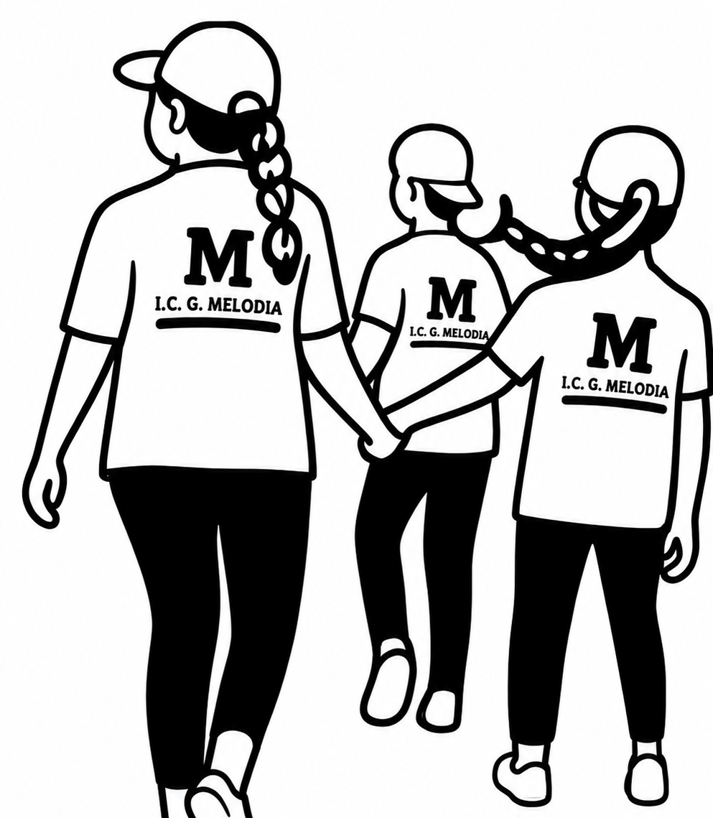


Disciplina | Insegnante
Italiano
Storia
Geografia
Approfondimento
Matematica
Scienze
Inglese
Francese
Tecnologia
Musica
Arte
Scienze motorie
Religione
Sostegno
Strumento musicale

Profilo generale della classe
Alunni | Livello didattico  di partenza | Tipologia della classe | Ambiente socio-culturale di provenienza
Totale  Maschi  Femmine  Ripetenti  Altre culture  DVA (Diversamente Abili)  DSA (Disturbi Specifici dell'Apprendimento)  ADHD (attention deficit hyperactivity disorder)  Altri BES (Bisogni Educativi Speciali) | eterogeneo:  ☐ Sì  ☐ No  ☐ alto  ☐ medio-alto  ☐ medio  ☐ medio-basso  ☐ basso | ☐ molto vivace  ☐ vivace  ☐ collaborativa  ☐problematica  ☐ passiva  ☐ poco collaborativa  ☐ poco rispettosa delle regole  ☐ altro: specificare | ☐ alto  ☐medio-alto  ☐ medio  ☐ medio-basso  ☐ basso

Fasce di livello
L’individuazione delle fasce di livello è basata su:
☐ prove di ingresso
☐ osservazioni sistematiche effettuate nei primi giorni di scuola
☐ informazioni fornite dalla scuola primaria
☐ altro: specificare

Fascia di livello | Valutazione | Livello | Descrittore | Alunni
Alta | 9 - 10 | Avanzato | Ottime abilità di base;  Metodo di lavoro efficace;  Impegno costante;  Elevate capacità attentive. | Cognome nome alunno
Medio-alta | 7 - 8 | Intermedio | Soddisfacenti abilità di base;  Metodo di lavoro ordinato;  Impegno regolare;  Buone capacità attentive. | Cognome nome alunno
Medio-bassa | 6 | Base | Sufficienti abilità di base;  Metodo di lavoro poco sordinato;  Impegno incostante;  Capacità attentive poco adeguate. | Cognome nome alunno
Bassa | 4 - 5 | In via di acquisizione | Abilità di base insicure;  Metodo di lavoro disordinato;  Impegno molto basso;  Capacità attentive non adeguate. | Cognome nome alunno

Alunni con difficoltà didattico-educative
Alunni | Informazioni
Cognome nome | A, C, D
Cognome nome | E, F, G, H, I, L
Cognome nome | N (specificare)
A - Segue un PEI  B - Segue un PDP  C - NAI (Neo-Arrivati in Italia)  D - Svantaggio socio-culturale  E - Difficoltà nella relazione con gli adulti e/o i pari  F - Ritmi di apprendimento lenti | G - Lacune nella preparazione di base  H - Frequenza discontinua  I - Problemi di salute  L - Difficoltà nei processi logico-matematici  M - Scarsa motivazione e/o attenzione  N - Altro: (specificare)

Durante tutte o alcune ore della disciplina, è prevista anche la presenza di:

☐ Docenti di sostegno
☐ Docenti di potenziamento
☐ Educatori
☐ Esperti esterni
☐ Altro:

Rapporti con le famiglie

☐ Colloqui programmati secondo le modalità stabilite dal Collegio Docenti.
☐ Comunicazioni e/o convocazioni in casi particolari (scarso impegno, assenze ingiustificate, comportamenti inadeguati sotto il profilo disciplinare, ecc.
☐ altro:

Finalità didattico-educative generali
La programmazione educativa e didattica si fonda sui principi pedagogici e istituzionali volti a garantire il pieno sviluppo della persona, promuovendo l'integrazione dei saperi e l'esercizio consapevole della cittadinanza.
1. Promozione di un sapere integrato | - Superamento della frammentazione: Le discipline non vengono presentate come compartimenti stagni, bensì come chiavi interpretative della realtà e strumenti di simbolizzazione del mondo.  - Approccio interdisciplinare: Favorire connessioni e raccordi tra i diversi ambiti disciplinari per affrontare la complessità del reale e stimolare modalità di pensiero critico e sistemico.
2. Sviluppo delle competenze di cittadinanza attiva | - Costruzione del senso di legalità: Educare al rispetto delle regole, della convivenza civile e dei valori democratici all'interno di tutte le attività scolastiche.  - Sviluppo dell'etica della responsabilità: Promuovere la consapevolezza delle conseguenze delle proprie azioni verso se stessi, gli altri, l'ambiente e la comunità.
3. Valorizzazione della persona e successo formativo | - Centralità dell'alunno: Ancorare i nuovi contenuti alle esperienze e alle conoscenze pregresse degli studenti, valorizzando il loro vissuto.  - Inclusione ed equità: Attuare interventi mirati ed efficaci di supporto alle diversità (cognitive, culturali, sociali), affinché esse costituiscano una ricchezza e non si traducano in disuguaglianze.  - Metodologia attiva e laboratoriale: Privilegiare percorsi di esplorazione, scoperta e operatività, trasformando il contesto scolastico in un laboratorio di dialogo, riflessione e ricerca.
4. Consapevolezza metacognitiva e sociale | - Imparare ad apprendere: Stimolare nell'alunno la consapevolezza del proprio stile e dei propri processi cognitivi per favorire l'autonomia nello studio.  - Apprendimento collaborativo: Incoraggiare la cooperazione e la co-costruzione della conoscenza, riconoscendo la dimensione sociale dell'apprendimento come motore di crescita collettiva.

Obiettivi formativi generali
☐ Classe prima | ☐ Classe seconda | ☐ Classe terza
• Confrontarsi con gli altri, riconoscendo e accettando analogie e differenze.  • Comprendere il valore dell’esperienza propria e altrui.  • Relazionarsi in modo positivo con gli altri gestendo l’emotività.  • Osservare e rispettare l’ambiente.  • Comportarsi correttamente osservando norme e regole.  • Sviluppare e/o consolidare le abilità di base aggiungendo nuovi saperi nelle aree disciplinari.  • Decodificare e comprendere messaggi verbali e non verbali.  • Comunicare utilizzando la varietà di espressioni a disposizione.  • Riconoscere e usare in maniera adeguata i linguaggi specifici delle diverse discipline.  • Utilizzare programmi di videoscrittura per comunicare e per apprendere.  • Valutare un problema ipotizzando soluzioni. | • Collaborare con gli altri per il raggiungimento di mete comuni.  • Prendere coscienza delle dinamiche che portano all’affermazione della propria identità.  • Essere consapevole di appartenere ad una comunità.  • Scoprire i valori e i modelli che caratterizzano la comunità in cui si vive.  • Essere consapevole che l’ambiente va rispettato e difeso.  • Sviluppare comportamenti di autocontrollo, rispettando norme e regole.  • Conoscere i principi disciplinari e interpretarli in ambiti specifici.  • Analizzare le strutture delle discipline, individuando analogie e differenze in situazioni già definite per giungere ad una visione unitaria dei concetti.  • Utilizzare le strutture concettuali disciplinari, le tecniche e le procedure per apprendere nuovi contenuti nelle diverse aree.  • Conoscere ed applicare nuove modalità per esprimere messaggi della comunicazione verbale, non verbale e multimediale.  • Utilizzare semplici programmi informatici per comunicare e per apprendere.  • Valutare una situazione problematica sulla base di possibili interventi risolutivi noti. | • Collaborare con gli altri per il raggiungimento di mete comuni, rispettando e valorizzando il ruolo di ciascuno.  • Conoscere ed utilizzare le proprie risorse per progredire nella conoscenza di sé.  • Interagire con gli altri e con l’ambiente sociale, rispettando le diversità.  • Interiorizzare e interpretare i valori sociali riconosciuti.  • Adottare comportamenti di conservazione, difesa e tutela dell’ambiente.  • Rispettare consapevolmente le regole del vivere civile.  • Conoscere nuclei tematici e/o problematici riconducibili a relazioni interdisciplinari.  • Correlare le conoscenze, individuando e confrontando le relazioni esistenti in ambiti diversi.  • Elaborare in un quadro organico le conoscenze, utilizzando le abilità in modo consapevole ed autonomo.  • Padroneggiare strumenti, tecniche disciplinari e codici di comunicazione.  • Utilizzare semplici programmi informatici per comunicare e per apprendere.  • Valutare criticamente e in rapporto a se stesso fatti, fenomeni e teorie, utilizzando in contesti nuovi conoscenze e tecniche apprese.

Obiettivi generali del processo formativo (competenze europee - 2018)

 | Obiettivi generali al termine della scuola secondaria di primo grado
Competenza alfabetica funzionale | Padroneggiare strategie di lettura e di analisi; interpretare il significato nel contesto; pensare in modo flessibile; elaborare informazioni complesse; comunicare in modo efficace e consapevole usando diversi strumenti.
Competenza multilinguistica | Comprendere e produrre frasi complesse e significative; utilizzare un registro linguistico appropriato e curare pronuncia e intonazione; raccontare per iscritto fatti ed esperienza; comprendere e riassumere testi su argomenti familiari e di studio; interagire in diverse situazioni comunicative; riconoscere le più evidenti somiglianze e differenze linguistiche e culturali di base.
Competenza matematica e competenza in scienze, tecnologie e ingegneria | Ordinare e classificare secondo criteri complessi e autonomi; individuare e selezionare strategie risolutive efficaci; trasferire relazioni causali, analogiche e di differenza tra contesti; valutare i fenomeni con criteri interiorizzati; costruire concetti e relazioni da osservazioni ed esplorazioni; valutare l'attendibilità di fonti di informazione scientifica e tecnologica; applicare il pensiero logico-scientifico per analizzare fenomeni del mondo reale.
Competenza digitale | Selezionare strumenti digitali appropriati per la comunicazione; saper riconoscere l'affidabilità di siti web e fonti in generale; collaborare efficacemente online; condividere informazioni in modo responsabile in contesti protetti; produrre e rielaborare contenuti digitali in modo creativo e responsabile; comprendere i principi fondamentali della sicurezza online e della protezione dei dati personali. Uso consapevole dell’AI.
Competenza personale, sociale e capacità di imparare a imparare | Adottare uno stile di vita sano; esprimere opinioni basate su valori ed esperienze personali; esprimersi in maniera creativa e originale; comprendere e valorizzare l'ambiente e il territorio; autovalutare i traguardi raggiunti in modo costruttivo; pianificare e gestire progetti personali e di gruppo.

 | Obiettivi generali al termine della scuola secondaria di primo grado
Competenza in materia di cittadinanza | Rispettare le diverse opinioni e riconoscere il contributo di ogni prospettiva al dibattito; difendere e promuovere i diritti e i doveri propri e altrui; rispettare le autorità istituzionali riconosciute dalla Costituzione; rispettare le regole e i beni pubblici e privati; accogliere e utilizzare le critiche in modo costruttivo; riconoscere e valorizzare la diversità sociale e culturale; comprendere le basi delle strutture sociali, economiche e politiche; adottare comportamenti sostenibili e responsabili verso l'ambiente e i beni comuni; partecipare attivamente a iniziative di cittadinanza responsabile e solidale.
Competenza imprenditoriale | Agire con autonomia e responsabilità per raggiungere obiettivi; assumersi le proprie responsabilità, dimostrare impegno e laboriosità; riconoscere il potenziale innovativo di nuove idee; adattarsi con flessibilità agli imprevisti; collaborare e cooperare per trasformare idee in azioni; riflettere sulle proprie esperienze e orientare le scelte.
Competenza in materia di consapevolezza ed espressione culturali | Riconoscere e apprezzare le diverse forme di espressione e rappresentazione culturale; rispettare le diverse identità culturali; analizzare elementi significativi del passato e del presente; utilizzare diverse fonti per acquisire informazioni culturali; consolidare la consapevolezza della propria identità nel contesto della diversità; realizzare produzioni artistiche e musicali personali e collaborative, utilizzando diverse tecniche e linguaggi espressivi.

Aree tematiche comuni d’Istituto
Aree tematiche | Contenuti | Periodi di attuazione
Regole di cittadinanza ed educazione alla convivenza | - Regolamento di classe e d'Istituto;  - Conoscenze delle regole di convivenza civile;  - Educazione alla cittadinanza digitale;  - Conoscenza e approfondimento dell’art. 4 della Costituzione, come fondamento dell’Educazione Civica;  - Formazione di base in materia di protezione civile. | Settembre/ Ottobre
La tutela del pianeta  - 16 febbraio: M'illumino di Meno è la Giornata nazionale del risparmio energetico e degli stili di vita sostenibili  - 22 aprile: Giornata della Terra | - Proteggere l’ambiente e contrastare gli impatti negativi delle attività umane su di esso. | Intero anno scolastico
Educazione alle relazioni e all’affettività  - 20 novembre: Giornata internazionale per i diritti dell'infanzia e dell'adolescenza  - 25 novembre: Giornata internazionale per l'eliminazione della violenza contro le donne  - 7 febbraio: Giornata Nazionale contro il bullismo e il cyberbullismo  - 8 marzo: Giornata internazionale della donna | - Emozioni, sentimenti, intelligenze, pensieri, tratti della personalità, comunicazione, empatia;  - Parità di genere (conoscenza e approfondimento dell’art. 2 della Costituzione);  - L’Adolescenza: il “Viaggio dell’Adolescenza”;  - Bullismo/ cyberbullismo; | Intero anno scolastico
Educazione finanziaria  - dal 1° al 30 novembre: Mese dell'Educazione Finanziaria | - La moneta, le Banche, le tasse, l’inflazione, la Pianificazione, Crowdfunding (raccolta fondi). | Intero anno scolastico
Educazione alla salute e rispetto della vita  - 16 ottobre: Giornata Mondiale dell'Alimentazione  - 27 gennaio: Giorno della Memoria  - 7 aprile: Giornata mondiale della salute | - Salute: alimentazione e dipendenze; conoscenza ed approfondimento dell’art. 3 della Costituzione (pari dignità sociale e uguaglianza davanti alla legge); convivialità delle differenze e inclusione; Shoah;  - Educazione stradale e alla salute. | Intero anno scolastico
Educazione ambientale e tutela del territorio  - 16 febbraio: M'illumino di Meno è la Giornata nazionale del risparmio energetico e degli stili di vita sostenibili;  - 18 marzo: Giornata mondiale del riciclo  - 22 marzo: Giornata dell’Acqua  - 22 aprile: Giornata della Terra  - Giugno: Spiagge e Fondali Puliti | - Educazione ambientale, sviluppo ecosostenibile e tutela del patrimonio ambientale, delle identità, delle produzioni e delle eccellenze territoriali e agroalimentari;  - “Raccolta Differenziata”: focus sulle “tre R”: Riduci – Riusa – Ricicla.  - Agenda 2030 per lo sviluppo sostenibile, adottata dall’Assemblea Generale delle Nazioni Unite il 25 settembre 2015. | Intero anno scolastico
Educazione alla legalità  - 21 marzo: Giornata nazionale della memoria e dell'impegno in ricordo delle vittime delle mafie  - 23 maggio: Giornata Nazionale della Legalità, in ricordo della Strage di Capaci | - Contrasto alle mafie. | Marzo/Maggio

Altre tematiche comuni trattate in giornate specifiche
Giorno | Evento
7 novembre | Marie Curie, “Donne nella scienza”
14 marzo | Pi Greco Day
25 marzo | DanteDì

Modulo di Orientamento formativo (n.30 ore)
Classe | Tematica principale | Attività
I | Territorio
II | Talenti
III | Lavoro

Educazione civica (n.33 ore)
Aree tematiche | Attività
Costituzione
Sviluppo economico e sostenibilità
Cittadinanza digitale

Pause didattiche e prove comuni d’Istituto
Attività | Periodo
Pause didattiche | 11 -15 gennaio 2027  1 - 7 aprile 2027
Prove comuni | Iniziale: 28 settembre -2 ottobre 2026  Intermedia: 18 - 22 gennaio 2027  Finale: 24 -28 maggio 2027
Progetti
In via di approvazione. I docenti integreranno il documento nelle prossime settimane, aggiungendo le informazioni sui progetti oggi non disponibili.

Visite guidate e viaggi d'istruzione
Viaggi guidate
In via di approvazione. I docenti integreranno il documento nelle prossime settimane, aggiungendo le informazioni sulle visite guidate oggi non disponibili.
Destinazione/giorni | Accompagnatori

Viaggi d'istruzione
In via di approvazione. I docenti integreranno il documento nelle prossime settimane, aggiungendo le informazioni sui viaggi d’istruzione oggi non disponibili.
Destinazione/giorni | Accompagnatori

Strategie per il recupero, il potenziamento e l’inclusione
Recupero | Potenziamento | Inclusione
☒ Lavori differenziati per fasce di livello  Lavori di gruppo  ☐Peer to peer  ☐ Recupero di precedenti argomenti  ☐ Attività extra-curriculari  ☐Corsi di recupero  ☐ Adesione a progetti particolari dell'Istituto  ☐ Attività guidate a crescente livello di difficoltà  ☐ Esercitazioni di fissazione/automatizzazione delle conoscenze  ☐ Inserimento in gruppi motivati di lavoro  ☐ Stimolo ai rapporti interpersonali con i compagni più ricchi di interessi  ☐ Assiduo controllo dell'apprendimento, con frequenti verifiche e richiami  ☐ Valorizzazione delle esperienze extrascolastiche  ☐Valorizzazione di interessi specifici  ☐ Unità didattiche individualizzate  ☐ Studio assistito in classe  ☐ Diversificazione/adattamento dei contenuti disciplinari (semplificazione delle consegne)  ☐ Allungamento dei tempi di acquisizione dei contenuti disciplinari  ☐ Esercitazioni guidate con schemi e suggerimenti  ☐ Esercizi graduati  ☐Controlli frequenti del lavoro svolto  ☐ Altro: | ☐ Lavori differenziati per fasce di livello  ☐ Attività extra-curriculari  ☐ Lettura di testi extrascolastici  ☐Approfondimento, rielaborazione e problematizzazione dei contenuti  ☐ Affidamento di incarichi  ☐ Impulso allo spirito critico e alla creatività  ☐ Adesione a progetti particolari dell'Istituto  ☐ Attività per gruppi di livello  ☐ Lavori di gruppo  ☐ Valorizzazione degli interessi extrascolastici positivi  ☐ Ricerche individuali e/o di gruppo  ☐Corso integrativo di potenziamento  ☐ Altro: | ☐ Modalità di personalizzazione dell'insegnamento  ☐ Mappe concettuali  ☐ Sintesi vocale  ☐ Tempi aggiuntivi  ☐Adesione a progetti particolari dell'Istituto  ☐ Lavori di gruppo  ☐Peer to peer  ☐ Valorizzazione di interessi specifici  ☐ Impulso alla creatività  ☐ Altro:

Metodologie e strategie didattiche
☒ Uso del libro di testo guidato  ☐ Mappe concettuali  ☐ Debate  ☐ Flipped classroom  ☐ Service learning  ☐ Gamification  ☐ Coding  ☐ Circle time  ☐ Storytelling  ☐ Peer-education  ☐ Role playing  ☐ Mappe mentali  ☐ Correggere e riflettere sull'errore | ☐ Prendere appunti  ☐ Problem solving  ☐ Brain storming  ☐ Discussione guidata  ☐ Didattica laboratoriale  ☐ Lezione dialogata  ☐ Lezione frontale  ☐ Lavoro in coppie d'aiuto  ☐ Lavoro di gruppo  ☐ Didattica orientativa  ☐ Scrittura creativa  ☐ Altro:

Strumenti, risorse e spazi
☐ Libro di testo  ☐ Libro di testo digitale  ☐ Piattaforme di e-learning  ☐ App per gamification  ☐ AI  ☐ Software di mappe mentali  ☐ Testi didattici di supporto  ☐ Stampa specializzata  ☐ Schede appositamente predisposte  ☐ Computer  ☐ Uscite sul territorio  ☐ Sussidi audio-visivi  ☐ Digital board  ☐ Visite guidate  ☐ Palestra  ☐ Aula informatica  ☐ Laboratorio (scientifico, musicale, linguistico, artistico …)  ☐ Altro: | Per l’Inclusione:  ☐ Sintesi vocali  ☐ Font ad alta leggibilità  ☐ Audiolibri  ☐ Tabelle compensative plastificate  ☐Altro:

Verifica e valutazione
Ogni alunno ha diritto ad una valutazione trasparente e tempestiva, che ha per oggetto il processo di apprendimento, il comportamento e il rendimento scolastico complessivo, sulla base dei criteri decisi dal Collegio dei docenti e contenuti nel Curricolo di Istituto. Il momento della valutazione non si collocherà alla fine del processo di produzione culturale ma lo accompagnerà nel suo iter di formazione in modo da poter verificare se i contenuti e i metodi sono funzionali ai prefissati obiettivi educativi e quindi se i mezzi usati sono adeguati ai fini. Sarà così possibile intervenire con strategie di recupero al fine di rendere il più efficace possibile l'azione di stimolo e guida.
Affinché la valutazione sia formativa si ritiene inoltre fondamentale che l'alunno:
- sia consapevole degli obiettivi da raggiungere;
- prenda coscienza delle abilità acquisite e delle sue carenze;
- avanzi nel processo della conoscenza di sé e delle proprie attitudini.

Modalità di verifica previste
Prove scritte | Prove orali | Prove pratiche
☐ Quesiti vero/falso  ☐ Quesiti a scelta multipla  ☐ Tema  ☐ Questionari  ☐ Relazioni ed esercitazioni  ☐ Componimenti  ☐ Relazioni  ☐ Sintesi  ☐ Testi da completare  ☐ Redazione di testi creativi e non  ☐ Prove di comprensione  ☐ Altro: | ☐ Interrogazione  ☐ Intervento  ☐ Dialogo  ☐ Discussione  ☐ Ascolto  ☐ Relazione orale  ☐ Altro: | ☐ Prove grafiche  ☐ Prove strumentali e vocali  ☐ Test motori  ☐ Prodotti multimediali  ☐ Prodotti artistici  ☐ Realizzazione di prodotti autentici  ☐ Altro:

Criteri di valutazione generali
I criteri di valutazione delle singole discipline sono contenuti nel curricolo d’Istituto.
Descrittore | Voto in decimi
Conoscenze esaurienti, approfondite e arricchite da apporti personali.  Esposizione fluida, articolata e lessicalmente molto ricca.  Comprensione sicura e approfondita anche riguardo a concetti complessi.  Applicazione di conoscenze e abilità in vari contesti con originalità e spirito critico. | 10
Conoscenze esaurienti e approfondite.  Esposizione fluida, articolata e lessicalmente ricca.  Comprensione sicura e approfondita anche riguardo a concetti complessi.  Applicazione di conoscenze e abilità in vari contesti con originalità. | 9
Conoscenze complete e precise.  Esposizione fluida e articolata.  Comprensione completa con buona padronanza dei concetti.  Applicazione di conoscenze e abilità in vari contesti in modo corretto. | 8
Conoscenze complete e non limitate ai contenuti essenziali.  Esposizione chiara e appropriata.  Comprensione adeguata e non limitata ai concetti essenziali.  Applicazione di conoscenze e abilità in vari contesti in modo complessivamente corretto. | 7
Conoscenze limitate ai contenuti essenziali.  Esposizione semplice, ma chiara.  Comprensione corretta riguardo ai concetti fondamentali.  Sa applicare conoscenze e abilità in contesti semplici solo se guidato. | 6
Conoscenze superficiali e generiche.  Esposizione imprecisa, stentata e lessicalmente povera.  Comprensione parziale dei concetti essenziali.  Sa applicare conoscenze e abilità in contesti semplici, commettendo errori sistematici. | 5
Conoscenze lacunose, frammentarie e confuse.  Esposizione confusa e lessicalmente povera.  Comprensione approssimativa anche dei concetti essenziali.  Non sa applicare conoscenze e abilità in contesti semplici. | 4

Noto, ………………….. Il Coordinatore
Nome COGNOME

